Gouden rijst

Wereldwijd zijn er naar schatting 250 miljoen kinderen met een tekort aan vitamine A. Jaarlijks raken 250 tot 500 duizend kinderen blind door de gevolgen van dit tekort. Een van de oplossingen voor dit probleem is de kinderen voedsel te geven dat rijk is aan vitamine A.

Gouden rijst (zie afbeelding 1) is een gewas dat door middel van genetische modificatie is gemaakt. In de rijstkorrels wordt betacaroteen aangemaakt, een stof die normaalgesproken helemaal niet voorkomt in rijst. Betacaroteen kan in het lichaam worden omgezet naar vitamine A.

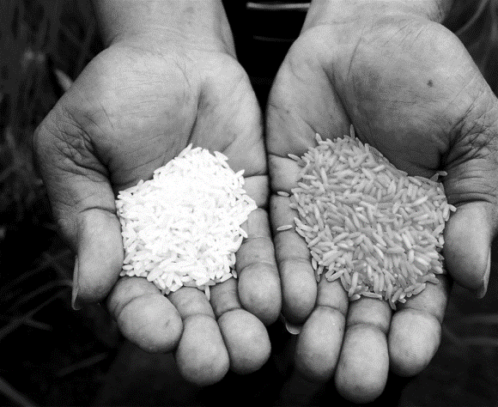

*Afbeelding 1: witte rijst (links) en gouden rijst (rechts)*

Lees onderstaande beweringen:

1. Betacaroteen wordt toegevoegd aan een rijstplant waardoor de nakomelingen van deze plant ook betacaroteen bevatten.
2. Een gen (stukje DNA waarop een genetische code ligt) voor betacaroteen wordt uit een andere plant gehaald en in de rijstplant gebracht waardoor deze rijstplant en zijn nakomelingen betacaroteen produceren.
3. Het DNA van een rijstplant wordt aangepast waardoor de plant en zijn nakomelingen betacaroteen gaan produceren.
4. Aan de grond waarop de rijst groeit wordt een schimmel toegevoegd die betacaroteen produceert. Deze betacaroteen wordt vervolgens opgenomen door de rijstplanten.

Welk(e) van bovenstaande beweringen kan het principe van de genetische modificatie in de rijstplant verklaren?

1. alleen bewering I
2. alleen bewering II
3. alleen bewering III
4. alleen bewering IV
5. zowel bewering I als II
6. zowel bewering II als III
7. zowel bewering III als IV

F

Bewering I is niet correct omdat de nakomelingen juist *geen* betacaroteen zouden bevatten.

Bewering II en III zijn correct.

De techniek in bewering IV zou in principe planten met betacaroteen kunnen genereren, maar dit is geen voorbeeld van genetische modificatie.